Cleverer Heizungsvollautomat von SYR
Heizungsbefüllung einfach und sicher

Korschenbroich – Heizungsanlagen sind automatisch Kalk, Schmutz und Luft ausgesetzt und können im Laufe der Zeit so ernsthafte Korrosionsschäden erleiden. Um diese Stoffe, die sich als echte Energiefresser entpuppen, aus der Installation herauszuhalten, bietet die SYR Hans Sasserath GmbH & Co. KG ihren Kunden entsprechende Armaturen. Die Powerkombination aus modernster Technik und benutzerfreundlicher Bedienung ist dabei der Heizungsvollautomat. Mit einer vollautomatischen Be- und Nachfüllfunktion und einem zusätzlich integrierten Leckageschutz bietet die Armatur einen Rundum-Schutz für die Heizungsanlage. Praktisch: Von unterwegs ist die Armatur auch bequem mittels SYR-App zu bedienen.

Der Heizungsvollautomat überzeugt mit seinem umfassenden Paket effizienter Systemtechnik: Mit der elektronischen Füllkombi BA, einem Vorfilter zum Schutz der Armatur, einer Anschlussmöglichkeit zur Heizungswasseraufbereitung (HWE/HVE/HVE Plus) sowie einem Leckageschutzmodul mit Klartext-Display ist das System für alle Eventualitäten gerüstet und schützt die Heizungsanlage zuverlässig vor Schäden. Doch nicht nur das Risiko eines Anlageschadens verringert sich, auch die Lebensdauer der Heizung kann mit dem Vollautomaten deutlich verlängert werden. Besonders praktisch: Dank der cleveren SYR Connect-Technologie ist die Armatur auch von unterwegs per Smartphone oder Tablet einfach zu steuern. Ein echter Mehrwert, gerade wenn mehrere Einheiten gleichzeitig betreut werden müssen.

Rundum-Schutz für die Heizung
Die Connect-Technologie ist dabei im Leckageschutzmodul verbaut, das den Kern des Heizungsvollautomaten bildet. Die integrierte Absicherung beugt nicht nur Wasser- und Folgeschäden vor, sondern überwacht auch kontinuierlich die Nachfüllmenge. Teure Wasserschäden gehören so der Vergangenheit an, denn im Fall einer Leckage wird die Heizungsnachfüllung sofort vollautomatisch abgesperrt. Zusätzlich passt die elektronische Druckeinstellung der Armatur dauerhaft den Anlagendruck an. Um die normgerechte Nachspeisung der Heizungsanlage gemäß DIN EN 1717 abzudecken, ist im Umfang der Armatur auch die Füllcombi BA enthalten, zu der ein Druckminderer, Manometer sowie Systemtrenner gehören. Das schützt die Anlage vor Rückfließen oder Rücksaugen von Heizungswasser in das Trinkwassernetz. Zusätzlich fängt der rückspülbare Vorfilter Schmutzpartikel aus der Installation ab. Und bei einer Heizungswasserbehandlung, z.B. mit Entsalzung, wird die Füllwasserqualität mit der Leitfähigkeitsüberwachung gesichert. Somit ist eine korrekte Befüllung sichergestellt.

Höchste Wasserqualität
Um die Heizungsanlage noch besser zu pflegen, sollte auch das Ergänzungswasser aufbereitet werden. Auch hier bietet der Heizungsvollautomat die ideale Lösung: Mit einem Systemmodul wie dem Anschlusscenter 3200 in Kombination mit dem SYR-Kartuschensystem besteht die Möglichkeit, eine Heizungswasserenthärtung oder –vollentsalzung durchzuführen – beim Einsatz der HVE Plus-Kartusche inklusive Stabilisierung des pH-Wertes des Heizungswassers. Die Anwendung der jeweiligen Variante richtet sich dabei nach Wasserzusammensetzung, Heizungsanlage und Garantiebestimmungen des Herstellers. Sobald die Kapazität der Kartusche erschöpft ist, unterbricht die digitale Kapazitätskontrolle der Wasseraufbereitung automatisch den Füllvorgang und verhindert so eine Befüllung mit unbehandeltem Wasser. Das garantiert eine normgerechte Arbeit sowie die Beachtung der Herstellervorgaben.

Weitere Informationen erhalten Sie bei:

SYR Hans Sasserath GmbH & Co. KG
Mühlenstraße 62
D-41352 Korschenbroich
Fon: +49 (0) 2161 6105-0
Fax: +49 (0) 2161 6105-20
Internet: www.syr.de
E-Mail: info@syr.de
Bildmaterial
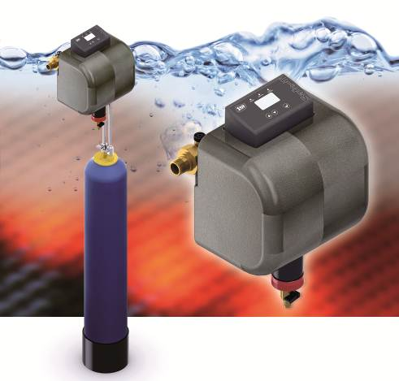

Der Heizungsvollautomat von SYR regelt den gesamten Füllvorgang automatisch. Dank der SYR Connect-Technologie kann die Steuerung auch ganz bequem von unterwegs erfolgen. Moderne Technik sorgt dabei für zuverlässigen Schutz vor Leckagen und Anlageschäden.

Bild: SYR Hans Sasserath GmbH & Co. KG

